UNIVERSITATEA MARITIMĂ CONSTANŢA

FACULTATEA DE NAVIGAȚIE ȘI TRANSPORT NAVAL

PROIECT DE DIPLOMĂ

Coordonator ştiinţific
Conf. Dr. Ion POPESCU

Absolvent

Vasile IONESCU

Anul

UNIVERSITATEA MARITIMĂ CONSTANŢA

FACULTATEA DE NAVIGAȚIE ȘI TRANSPORT NAVAL

Specializarea: Inginerie economică în domeniul transporturilor

ANALIZA COMPARATĂ A FACTORILOR ...

Coordonator ştiinţific
Conf. Dr. Ion POPESCU

Absolvent

Vasile IONESCU

Constanţa

Anul

Cuprins

Introducere 5
1. Cadrul legislativ 7
1.1. Cadrul legislativ naţional 7
1.2. Cadrul legislativ internaţional 7
2. Prezenatrea factorilor ce pot influenţa desfăşurarea activităţii organizaţiei 9
2.1. Factori de interni 9
2.2. Factori de externi 9
3. Analiza impactului factorilor perturbatori asupra organizaţiei 11
3.1. Factori de interni 11
3.2. Factori de externi 11
Concluzii 13
Anexe 14
Anexa 1 – Graficul implementării 14
Anexa 2 – Structura B 14
Bibliografie 15

Lista figurilor

Fig. 2.1. Sistem cu două turbine 9
Fig. 2.2 Sistem cu trei turbine 10
Fig. 3.1 Graficul factorilor 11

Lista tabelelor

Tabel 3.1 Consumul de combustibil funcţie de viteza navei 12
Tabel 3.2 Caracteristicile turbinelor 12

Introducere

Aceasta va conţine motivaţia alegerii temei, gradul de noutate a temei, obiectivele generale ale lucrării, metodologia folosită, titlul capitolelor şi legătura dintre ele, precum şi limitele lucrării (confidenţialitatea datelor, lipsa accesului la unele surse bibliografice de referinţă, etc.). Introducerea nu se numerotează ca şi capitol;
Aceasta va conţine motivaţia alegerii temei, gradul de noutate a temei, obiectivele generale ale lucrării, metodologia folosită, titlul capitolelor şi legătura dintre ele, precum şi limitele lucrării (confidenţialitatea datelor, lipsa accesului la unele surse bibliografice de referinţă, etc.). Introducerea nu se numerotează ca şi capitol;
Aceasta va conţine motivaţia alegerii temei, gradul de noutate a temei, obiectivele generale ale lucrării, metodologia folosită, titlul capitolelor şi legătura dintre ele, precum şi limitele lucrării (confidenţialitatea datelor, lipsa accesului la unele surse bibliografice de referinţă, etc.). Introducerea nu se numerotează ca şi capitol;
Aceasta va conţine motivaţia alegerii temei, gradul de noutate a temei, obiectivele generale ale lucrării, metodologia folosită, titlul capitolelor şi legătura dintre ele, precum şi limitele lucrării (confidenţialitatea datelor, lipsa accesului la unele surse bibliografice de referinţă, etc.). Introducerea nu se numerotează ca şi capitol;
Aceasta va conţine motivaţia alegerii temei, gradul de noutate a temei, obiectivele generale ale lucrării, metodologia folosită, titlul capitolelor şi legătura dintre ele, precum şi limitele lucrării (confidenţialitatea datelor, lipsa accesului la unele surse bibliografice de referinţă, etc.). Introducerea nu se numerotează ca şi capitol;
Aceasta va conţine motivaţia alegerii temei, gradul de noutate a temei, obiectivele generale ale lucrării, metodologia folosită, titlul capitolelor şi legătura dintre ele, precum şi limitele lucrării (confidenţialitatea datelor, lipsa accesului la unele surse bibliografice de referinţă, etc.). Introducerea nu se numerotează ca şi capitol;
Aceasta va conţine motivaţia alegerii temei, gradul de noutate a temei, obiectivele generale ale lucrării, metodologia folosită, titlul capitolelor şi legătura dintre ele, precum şi limitele lucrării (confidenţialitatea datelor, lipsa accesului la unele surse bibliografice de referinţă, etc.). Introducerea nu se numerotează ca şi capitol;
Aceasta va conţine motivaţia alegerii temei, gradul de noutate a temei, obiectivele generale ale lucrării, metodologia folosită, titlul capitolelor şi legătura dintre ele, precum şi limitele lucrării (confidenţialitatea datelor, lipsa accesului la unele surse bibliografice de referinţă, etc.). Introducerea nu se numerotează ca şi capitol;
Aceasta va conţine motivaţia alegerii temei, gradul de noutate a temei, obiectivele generale ale lucrării, metodologia folosită, titlul capitolelor şi legătura dintre ele, precum şi limitele lucrării (confidenţialitatea datelor, lipsa accesului la unele surse bibliografice de referinţă, etc.). Introducerea nu se numerotează ca şi capitol;
Aceasta va conţine motivaţia alegerii temei, gradul de noutate a temei, obiectivele generale ale lucrării, metodologia folosită, titlul capitolelor şi legătura dintre ele, precum şi limitele lucrării (confidenţialitatea datelor, lipsa accesului la unele surse bibliografice de referinţă, etc.). Introducerea nu se numerotează ca şi capitol;
Aceasta va conţine motivaţia alegerii temei, gradul de noutate a temei, obiectivele generale ale lucrării, metodologia folosită, titlul capitolelor şi legătura dintre ele, precum şi limitele lucrării (confidenţialitatea datelor, lipsa accesului la unele surse bibliografice de referinţă, etc.). Introducerea nu se numerotează ca şi capitol;
Aceasta va conţine motivaţia alegerii temei, gradul de noutate a temei, obiectivele generale ale lucrării, metodologia folosită, titlul capitolelor şi legătura dintre ele, precum şi limitele lucrării (confidenţialitatea datelor, lipsa accesului la unele surse bibliografice de referinţă, etc.). Introducerea nu se numerotează ca şi capitol;

Cadrul legislativ
Proiectul de diplomă va conţine între 3 şi 5 capitole numerotate crescător, fiecare putând să aibă, în partea finală, o secţiune de concluzii, care să sintetizeze informaţiile şi/sau rezultatele prezentate în cadrul acelui capitol;
Proiectul de diplomă va conţine între 3 şi 5 capitole numerotate crescător, fiecare putând să aibă, în partea finală, o secţiune de concluzii, care să sintetizeze informaţiile şi/sau rezultatele prezentate în cadrul acelui capitol;

1.1. Cadrul legislativ naţional
Proiectul de diplomă va conţine între 3 şi 5 capitole numerotate crescător, fiecare putând să aibă, în partea finală, o secţiune de concluzii, care să sintetizeze informaţiile şi/sau rezultatele prezentate în cadrul acelui capitol;
Proiectul de diplomă va conţine între 3 şi 5 capitole numerotate crescător, fiecare putând să aibă, în partea finală, o secţiune de concluzii, care să sintetizeze informaţiile şi/sau rezultatele prezentate în cadrul acelui capitol;
Proiectul de diplomă va conţine între 3 şi 5 capitole numerotate crescător, fiecare putând să aibă, în partea finală, o secţiune de concluzii, care să sintetizeze informaţiile şi/sau rezultatele prezentate în cadrul acelui capitol;

1.2. Cadrul legislativ internaţional
Proiectul de diplomă va conţine între 3 şi 5 capitole numerotate crescător, fiecare putând să aibă, în partea finală, o secţiune de concluzii, care să sintetizeze informaţiile şi/sau rezultatele prezentate în cadrul acelui capitol;
Proiectul de diplomă va conţine între 3 şi 5 capitole numerotate crescător, fiecare putând să aibă, în partea finală, o secţiune de concluzii, care să sintetizeze informaţiile şi/sau rezultatele prezentate în cadrul acelui capitol;
Proiectul de diplomă va conţine între 3 şi 5 capitole numerotate crescător, fiecare putând să aibă, în partea finală, o secţiune de concluzii, care să sintetizeze informaţiile şi/sau rezultatele prezentate în cadrul acelui capitol;
Proiectul de diplomă va conţine între 3 şi 5 capitole numerotate crescător, fiecare putând să aibă, în partea finală, o secţiune de concluzii, care să sintetizeze informaţiile şi/sau rezultatele prezentate în cadrul acelui capitol;
Proiectul de diplomă va conţine între 3 şi 5 capitole numerotate crescător, fiecare putând să aibă, în partea finală, o secţiune de concluzii, care să sintetizeze informaţiile şi/sau rezultatele prezentate în cadrul acelui capitol;
Proiectul de diplomă va conţine între 3 şi 5 capitole numerotate crescător, fiecare putând să aibă, în partea finală, o secţiune de concluzii, care să sintetizeze informaţiile şi/sau rezultatele prezentate în cadrul acelui capitol;
Proiectul de diplomă va conţine între 3 şi 5 capitole numerotate crescător, fiecare putând să aibă, în partea finală, o secţiune de concluzii, care să sintetizeze informaţiile şi/sau rezultatele prezentate în cadrul acelui capitol;
Proiectul de diplomă va conţine între 3 şi 5 capitole numerotate crescător, fiecare putând să aibă, în partea finală, o secţiune de concluzii, care să sintetizeze informaţiile şi/sau rezultatele prezentate în cadrul acelui capitol;
Proiectul de diplomă va conţine între 3 şi 5 capitole numerotate crescător, fiecare putând să aibă, în partea finală, o secţiune de concluzii, care să sintetizeze informaţiile şi/sau rezultatele prezentate în cadrul acelui capitol;

Prezenatrea factorilor ce pot influenţa desfăşurarea activităţii organizaţiei
Proiectul de diplomă va conţine între 3 şi 5 capitole numerotate crescător, fiecare putând să aibă, în partea finală, o secţiune de concluzii, care să sintetizeze informaţiile şi/sau rezultatele prezentate în cadrul acelui capitol;
Proiectul de diplomă va conţine între 3 şi 5 capitole numerotate crescător, fiecare putând să aibă, în partea finală, o secţiune de concluzii, care să sintetizeze informaţiile şi/sau rezultatele prezentate în cadrul acelui capitol;

2.1. Factori de interni
Proiectul de diplomă va conţine între 3 şi 5 capitole numerotate crescător, fiecare putând să aibă, în partea finală, o secţiune de concluzii, care să sintetizeze informaţiile şi/sau rezultatele prezentate în cadrul acelui capitol;

2.2. Factori de externi
Proiectul de diplomă va conţine între 3 şi 5 capitole numerotate crescător, fiecare putând să aibă, în partea finală, o secţiune de concluzii, care să sintetizeze informaţiile şi/sau rezultatele prezentate în cadrul acelui capitol;

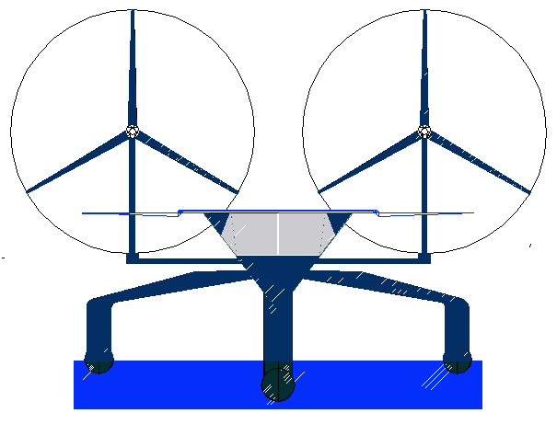
Fig. 2.1. Sistem cu două turbine
Sursa: (Bluefish ZCC, 2014)

Proiectul de diplomă va conţine între 3 şi 5 capitole numerotate crescător, fiecare putând să aibă, în partea finală, o secţiune de concluzii, care să sintetizeze informaţiile şi/sau rezultatele prezentate în cadrul acelui capitol;

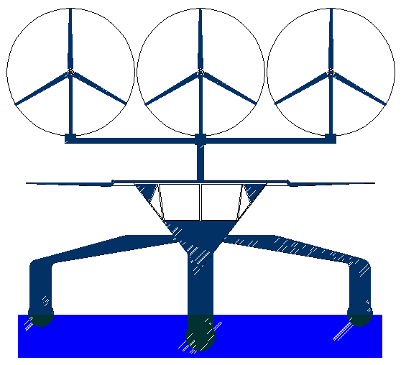
Fig. 2.2 Sistem cu trei turbine
Sursa: (Bluefish ZCC, 2014)

Proiectul de diplomă va conţine între 3 şi 5 capitole numerotate crescător, fiecare putând să aibă, în partea finală, o secţiune de concluzii, care să sintetizeze informaţiile şi/sau rezultatele prezentate în cadrul acelui capitol;
Proiectul de diplomă va conţine între 3 şi 5 capitole numerotate crescător, fiecare putând să aibă, în partea finală, o secţiune de concluzii, care să sintetizeze informaţiile şi/sau rezultatele prezentate în cadrul acelui capitol;
Proiectul de diplomă va conţine între 3 şi 5 capitole numerotate crescător, fiecare putând să aibă, în partea finală, o secţiune de concluzii, care să sintetizeze informaţiile şi/sau rezultatele prezentate în cadrul acelui capitol;

Analiza impactului factorilor perturbatori asupra organizaţiei
Proiectul de diplomă va conţine între 3 şi 5 capitole numerotate crescător, fiecare putând să aibă, în partea finală, o secţiune de concluzii, care să sintetizeze informaţiile şi/sau rezultatele prezentate în cadrul acelui capitol;
Proiectul de diplomă va conţine între 3 şi 5 capitole numerotate crescător, fiecare putând să aibă, în partea finală, o secţiune de concluzii, care să sintetizeze informaţiile şi/sau rezultatele prezentate în cadrul acelui capitol;
Proiectul de diplomă va conţine între 3 şi 5 capitole numerotate crescător, fiecare putând să aibă, în partea finală, o secţiune de concluzii, care să sintetizeze informaţiile şi/sau rezultatele prezentate în cadrul acelui capitol;
Proiectul de diplomă va conţine între 3 şi 5 capitole numerotate crescător, fiecare putând să aibă, în partea finală, o secţiune de concluzii, care să sintetizeze informaţiile şi/sau rezultatele prezentate în cadrul acelui capitol;
Proiectul de diplomă va conţine între 3 şi 5 capitole numerotate crescător, fiecare putând să aibă, în partea finală, o secţiune de concluzii, care să sintetizeze informaţiile şi/sau rezultatele prezentate în cadrul acelui capitol;

3.1. Factori de interni
Proiectul de diplomă va conţine între 3 şi 5 capitole numerotate crescător, fiecare putând să aibă, în partea finală, o secţiune de concluzii, care să sintetizeze informaţiile şi/sau rezultatele prezentate în cadrul acelui capitol;

Fig. 3.1 Graficul factorilor
Sursa: (Bluefish ZCC, 2014)

3.2. Factori de externi
Proiectul de diplomă va conţine între 3 şi 5 capitole numerotate crescător, fiecare putând să aibă, în partea finală, o secţiune de concluzii, care să sintetizeze informaţiile şi/sau rezultatele prezentate în cadrul acelui capitol;

Tabel 3.1 Consumul de combustibil funcţie de viteza navei
Average speed |  | 10 | 11 | 12 | 13 | 14
Daily consumption speed-dependent | ME Loaded | 20 | 22.5 | 26 | 30 | 34
 | ME Ballast | 17 | 19 | 22 | 25.5 | 29
 | DG at sea | 3.5 | 3.5 | 3.5 | 2.5 | 2.5
 | AB at sea | 1 | 0.7 | 0.3 | 0 | 0
 | AB Iddle | 2

Proiectul de diplomă va conţine între 3 şi 5 capitole numerotate crescător, fiecare putând să aibă, în partea finală, o secţiune de concluzii, care să sintetizeze informaţiile şi/sau rezultatele prezentate în cadrul acelui capitol;

Tabel 3.2 Caracteristicile turbinelor
Feature | GE 1.5-77 | GE 2.5-100 | GE 4.1-113
Rated capacity (MW) | 1.5 | 2.5 | 4.1
Cut-in wind speed | 3.5 m/s (11.5 ft/s) | 3.5 m/s (11.5 ft/s) | 3.5 m/s (11.5 ft/s)
Cut-out wind speed | 20 m/s (65.6 ft/s) | 25 m/s (82.0 ft/s) | 25 m/s (82.0 ft/s)
Rated wind speed | 11.5 m/s (37.7 ft/s) | 12.5 m/s (41.0 ft/s) | 14 m/s (45.9 ft/s)

Sursa: (Bluefish ZCC, 2014)

Proiectul de diplomă va conţine între 3 şi 5 capitole numerotate crescător, fiecare putând să aibă, în partea finală, o secţiune de concluzii, care să sintetizeze informaţiile şi/sau rezultatele prezentate în cadrul acelui capitol;

Concluzii
In această parte a lucrării se regăsesc cele mai importante concluzii din lucrare, opinia personală privind rezultatele obţinute în lucrare, precum şi potenţiale direcţii viitoare de cercetare legate de tema abordată. Concluziile lucrării nu se numerotează ca şi capitol;

Anexe
(dacă este cazul) – acestea apar într-o secţiune separată, care nu se numerotează ca şi capitol. Fiecare anexă se va menţiona cel puţin o dată în textul lucrării. Anexele se numerotează crescător (Anexa 1, Anexa 2, etc);

Anexa 1 – Graficul implementării
Fiecare anexă se va menţiona cel puţin o dată în textul lucrării.
Extras din ECDIS 2012 MANDATE (Primar, 2012)
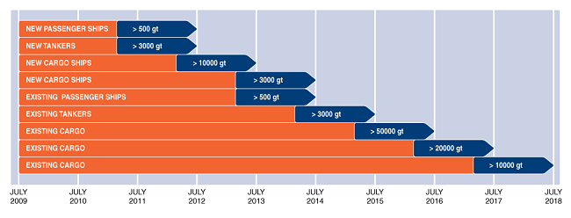

Anexa 2 – Structura B
Fiecare anexă se va menţiona cel puţin o dată în textul lucrării.

Bibliografie
Acesta este ultima parte a lucrării şi va conţine lista tuturor surselor de informaţie utilizate de către absolvent pentru redactarea Proiectului de diplomă. Bibliografia nu se va numerota ca şi capitol al lucrării.
Menţionarea autorilor în text - se face prin indicarea numelui şi anului publicării. Ex. (Adam, 2004), sau (IMO, SOLAS, 2014)
Aceste liste bibliografice se vor ordona alfabetic și vor respecta următoarele regului de redactare:
Sfat:
Incercaţi să utilizaţi documentaţie ştiinţifică de actualitate, folosirea titlurilor mai vechi de 20 de ani este binevenită în cazul în care faceţi trimitere la o carte de referinţă în domeniu.

- Adam, P. (2004), Titlul cărţii scris cu italic, Editura Universitaria, Bucureşti.
- Bluefish ZCC. (2014), Energy harvesting development programme, [http://www.bluebird-electric.net/Bluebird_Boats_Ships_Systems/bluefish_wind_energy_vector_harvesting_autonomous_radio_controlled_ship_tank_test_model.htm], accesat februarie 2015
- Cătoiu, I., Teodorescu, N. (2004), Titlul cărţii scris cu italic, Editura Uranus, Bucureşti.
- IMO, SOLAS. (2014), International Convention for the Safety of Life at Sea SOLAS, Consolidated Edition, International Maritime Organization, [http://www.imo.org/About/Conventions/ ListOfConventions/Pages/International-Convention-for-the-Safety-of-Life-at-Sea-(SOLAS),-1974.aspx], accesat martie 2015.
- Kenen, P.B. (2001), “Floating, glides, and indicators: a comparison of methods for changing exchange rates”, Journal of International Economics, 5, pp.12-30.
- Popescu, I. (2009), “Titlul capitolului din carte”, in Titlul cărţii scris cu italic, Editura Nautica, Constanţa, pp.155-176
- Primar. (2012), ECDIS 2012 Mandate, [https://www.primar.org/ecdis-2012-mandate], accesat martie 2015.
- Zairi, M. (2000), “Social responsibility and impact on society”, The TQM Magazine, Volume 12, Number 3, 2000, pp. 172-178, accesat aprilie 2006 la adresa: [http://www.emeraldinsight.com/Insight/ViewContentServlet?Filename=/published/emeraldfulltextarticle/pdf/1060120302.pdf]

